FP055-Introduccion a las bases de datos

AA2. El diagrama Entidad - Relación

Contenido

Caso Practico. 4

1.1 SECCIÓN A. PARTE TEÓRICA 4

1.1.1 ¿Qué es un Modelo Lógico y qué se especifica en él? 4

1.1.2 Indicar la diferencia entre Entidad e Instancia y da dos ejemplos que ilustren estos conceptos. 4

1.1.3 ¿Qué es un atributo y cuál es su objetivo? 5

1.1.4 ¿Qué es un Ideor Único (UID) y para qué se usa? 5

1.1.5 Dado un registro de clientes, proporcionar un ejemplo de atributo obligatorio y opcional y de atributo volátil y no volátil. Explicar por qué es importante seleccionar un atributo no volátil sobre uno volátil. 6

1.1.6 Mencionar los cuatro objetivos del Modelo de Relación de Entidades 7

1.1.7 ¿Qué es una relación entre entidades? 7

1.1.8 Indicar las dos palabras clave que te permitirán deducir la opcionalidad de una relación y da un ejemplo. 7

1.1.9 «La cardinalidad de una relación es el número de ocurrencias de una entidad asociadas a una ocurrencia de la otra entidad» (palabra clave: cuántos) ¿Cuántos tipos de cardinalidades hay? Define cada una de ellas y da un ejemplo. 8

1.1.10 ¿Es posible relacionar a una entidad con ella misma? Da un ejemplo 9

1.1.11 ¿Cuáles son los componentes de un ERD? 9

1.1.12 ¿Para qué se utilizan los Diagramas de Matriz? 10

1.1.13 Define supertipo y subtipo y da un ejemplo de cada uno. 10

1.1.14 ¿A qué se llama Relación Redundante? 11

1.1.15 ¿A qué se denomina Entidad de Intersección? 11

1.1.16 ¿A qué se denomina UID compuesto? ¿Y UID artificial? 12

1.1.17 ¿Qué es un UID candidato? 12

1.1.18 ¿Qué es una relación de jerarquía? ¿Cómo se representa? 13

1.2 SECCIÓN B. PARTE PRÁCTICA 13

1.2.1 Punto 1. 13

1.2.2 Punto 2. 15

1.2.3 Punto 3. 15

1.2.4 Punto 4. 16

1.2.5 Punto 5. 16

1.2.6 Punto 6. 16

1.2.7 Punto 7. 16

1.2.8 Punto 8. 17

1.2.9 Punto 9. 17

1.2.10 Punto 10. 18

1.3 Realizar las actividades de la segunda parte de la actividad listadas a continuación: 18

1.3.1 Punto 1. 18

1.3.2 Punto 2. 18

1.3.3 Punto 3. 19

2 Bibliografia. 20

# Caso Practico.

## SECCIÓN A. PARTE TEÓRICA

### ¿Qué es un Modelo Lógico y qué se especifica en él?

Se centra en la estructura lógica y la organización de los datos. Es la representación abstracta de una base de datos, como se organizarán y relacionarán los datos entre si dentro de la base de datos.

Dentro de este modelo se Especifica la estructura de la base de datos:

* Tablas.
* Relaciones.
* Atributos.
* Restricciones de integridad
* Índices.

El modelo lógico se especifica utilizando un lenguaje de modelado de datos, como el modelo Entidad-relación (ER) o el Modelo Relaciona, ya que estos modelos proporcionan una representación visual de la estructura de la base de datos.

### Indicar la diferencia entre Entidad e Instancia y da dos ejemplos que ilustren estos conceptos.

Para dar una correcta respuesta, hay que tener varios puntos en cuenta:

* Hay que tener en cuenta que una Entidad es una representación abstracta de un objeto o concepto en el mundo real que se modela en una base de datos. En cambio, las Instancias es una ocurrencia especifica de una Entidad en la base de datos.
* Las Entidades tienen atributos que describen sus propiedades o características, mientras que las instancias tienen los valores concretos para esos atributos.
* Las entidades pueden tener otras relaciones con otras entidades y si mismas dentro de la base datos. Mientras que las Instancias no pueden tener relación directa con otras instancias.
* Cada Entidad tiene una clave primaria (PRIMARY KEY) es el atributo que identifica sin posibilidad a equivocación, es único para esa entidad y no se puede repetir y no puede ser nulo en allá base de datos. Mientras que la Instancia tiene el valor especifico para la clave primaria de su Entidad correspondiente.

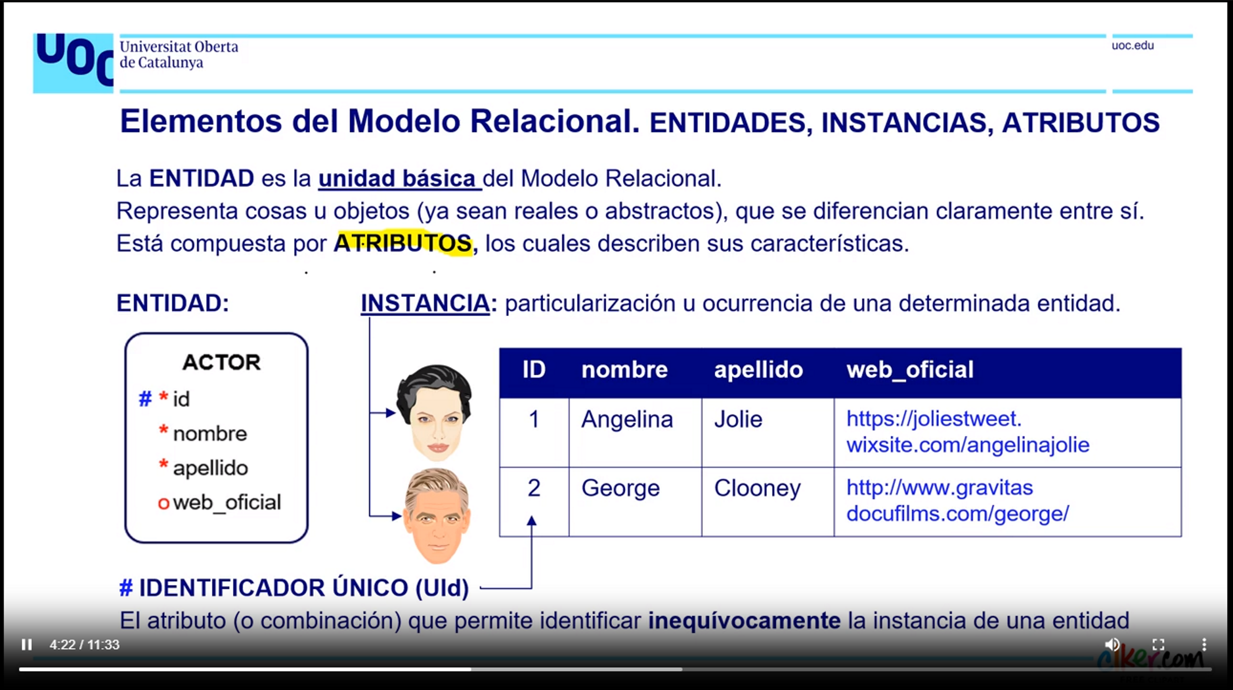



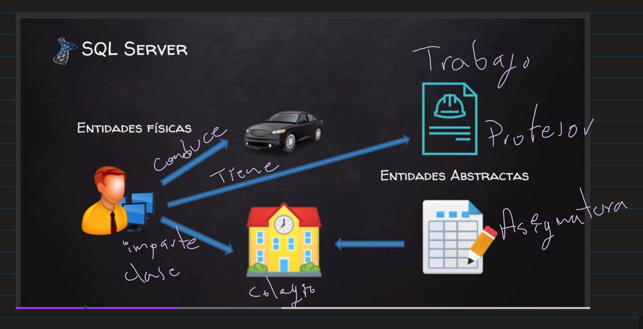

### ¿Qué es un atributo y cuál es su objetivo?

Es una propiedad o característica de una Entidad, y su objetivo es almacenar o representar un dato especifico como por ejemplo el IDENTIFICADOR UNICO (UId) - PRIMARY KEY,

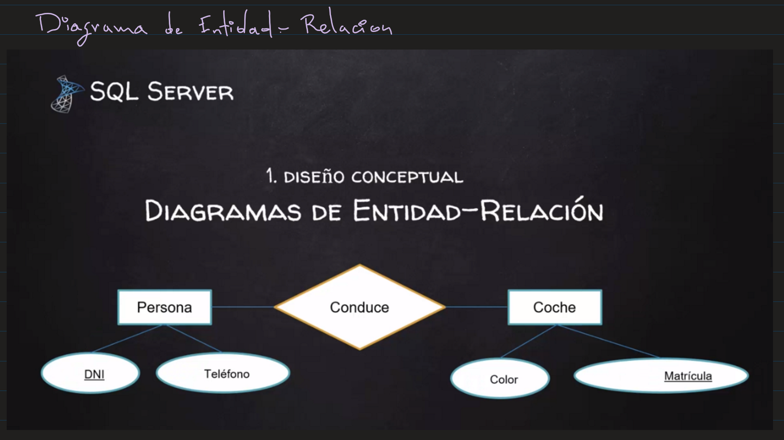

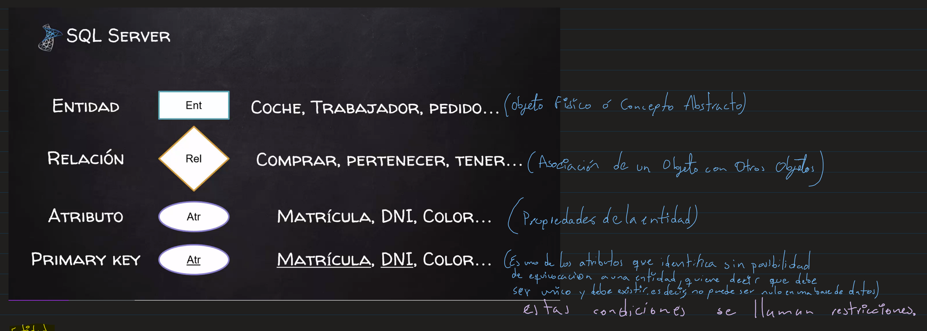

### ¿Qué es un Ideor Único (UID) y para qué se usa?

Es el Identificador unido.

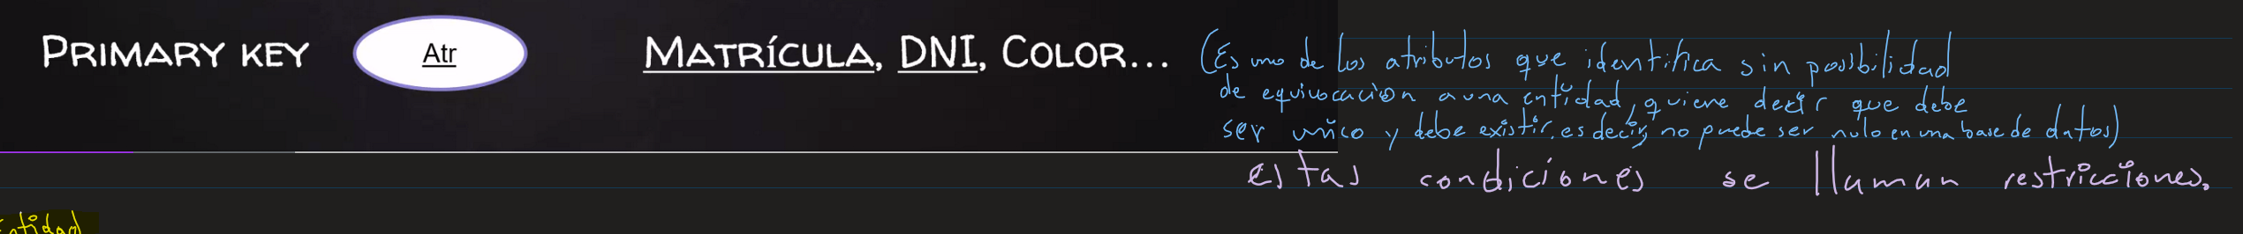

### Dado un registro de clientes, proporcionar un ejemplo de atributo obligatorio y opcional y de atributo volátil y no volátil. Explicar por qué es importante seleccionar un atributo no volátil sobre uno volátil.

Dado el ejemplo de registro de cliente:

* Atributo UId: es identificador que permite identificar inequívocamente.
* Atributo obligatorio: atributo nombre y apellido, por ejemplo.
* Atributo Opcional: atributo E-mail, no todos quieren recibir información en el E-mail.
* Atributo no Volátil: Fecha de nacimiento. Es un atributo que no cambiara en el tiempo.
* Atributo volátil: Número de teléfono. Es un atributo que puede cambiar en el tiempo.

Hay que tener en cuenta que el Atributo UId es un Atribulo no volátil por las siguientes razones:

* Integridad: hay que tener en cuenta que, si un UId se cambia en el tiempo, lo primero deja de ser UId y se pueden romper los enlaces o referencias a registros relacionados.
* Consistencia: Que garantices que el dato asociado al registro permanece constante a lo largo del tiempo.
* Desempeño y Fiabilidad: estos dos creo yo que van asociados a costes de desarrollo, ya que hacer cambios en un atributo no volátil.

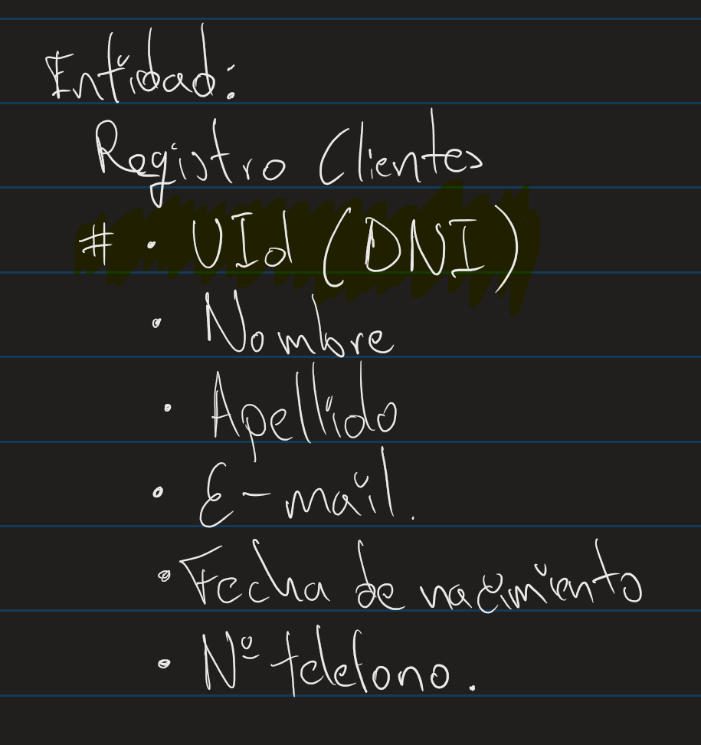 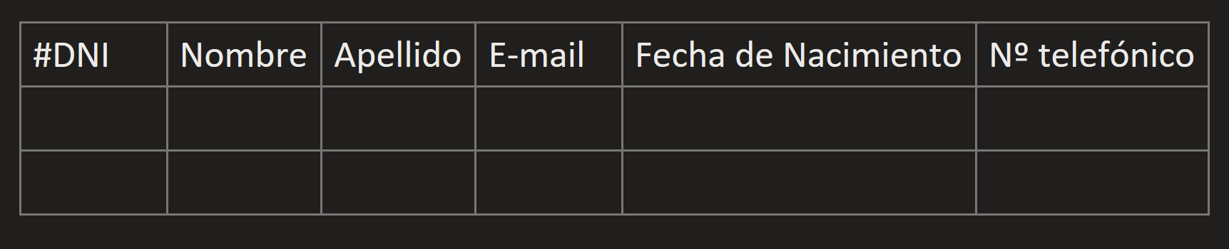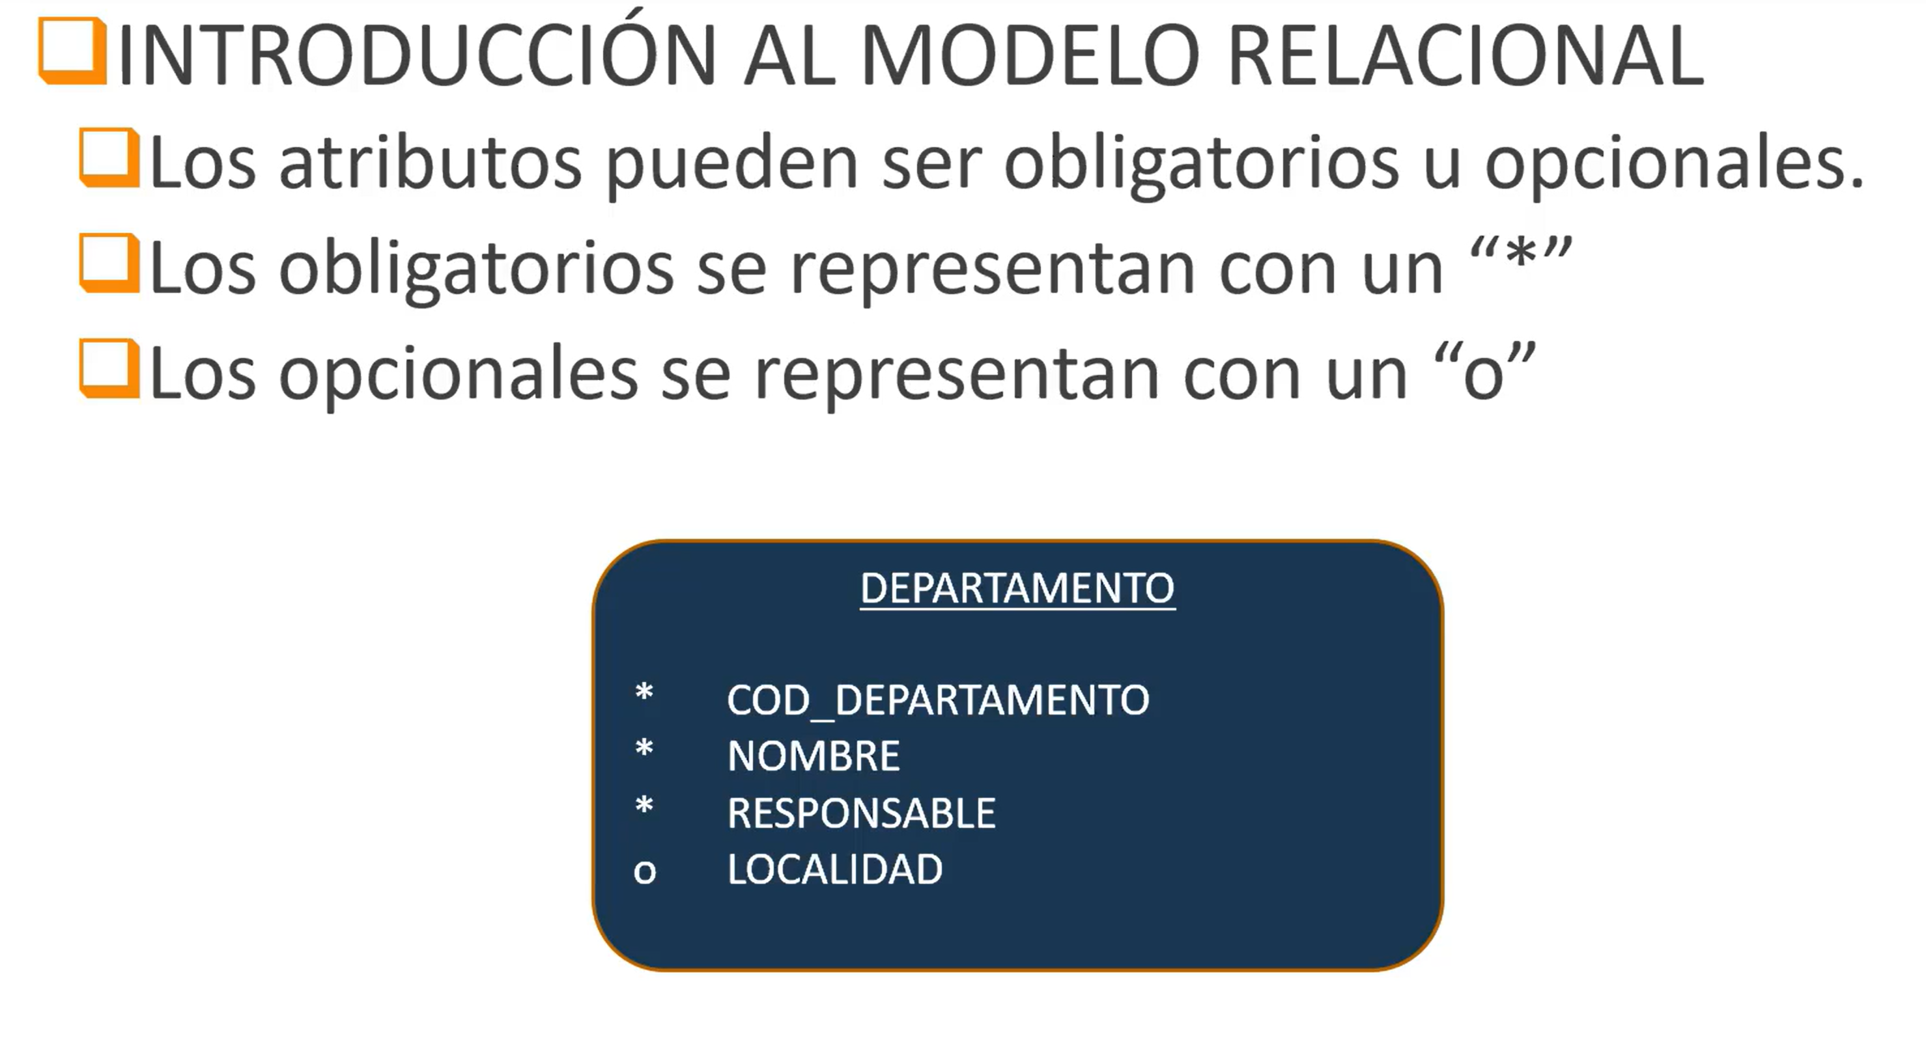

### Mencionar los cuatro objetivos del Modelo de Relación de Entidades

Los objetivos principales son los siguientes:

* Representación conceptual de la estructura de datos.
* Identificación de entidades y relaciones.
* Especificar restricciones de integridad.
* Facilitar la comunicación.

### ¿Qué es una relación entre entidades?

Es la relación de una Entidad con otras entidades

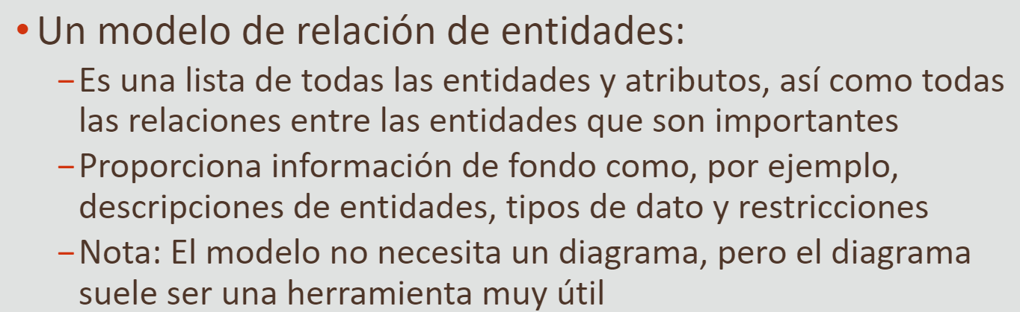

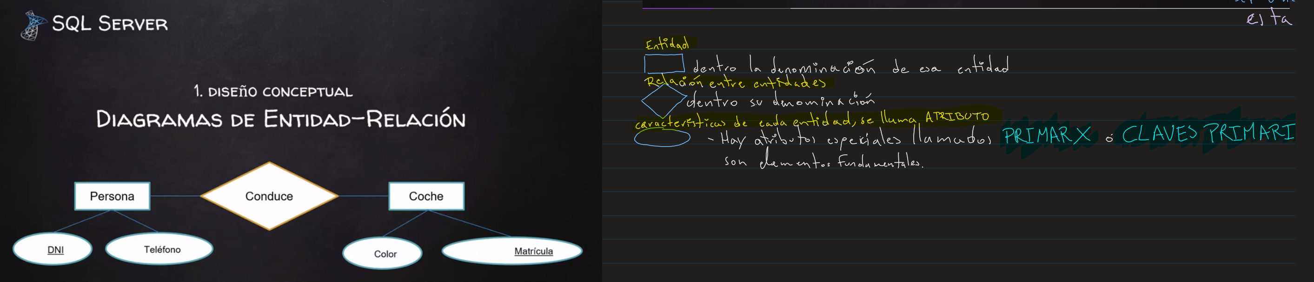

### Interfaz de usuario gráfica, Texto, Aplicación Descripción generada automáticamente con confianza mediaDiagrama Descripción generada automáticamenteIndicar las dos palabras clave que te permitirán deducir la opcionalidad de una relación y da un ejemplo.

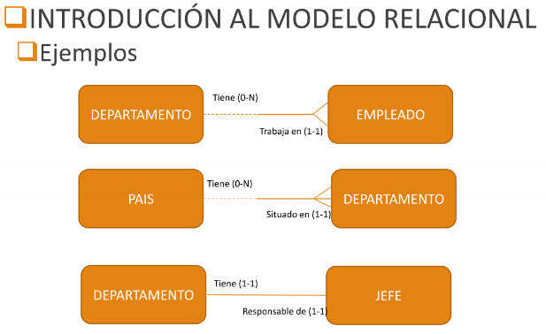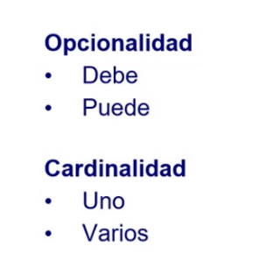

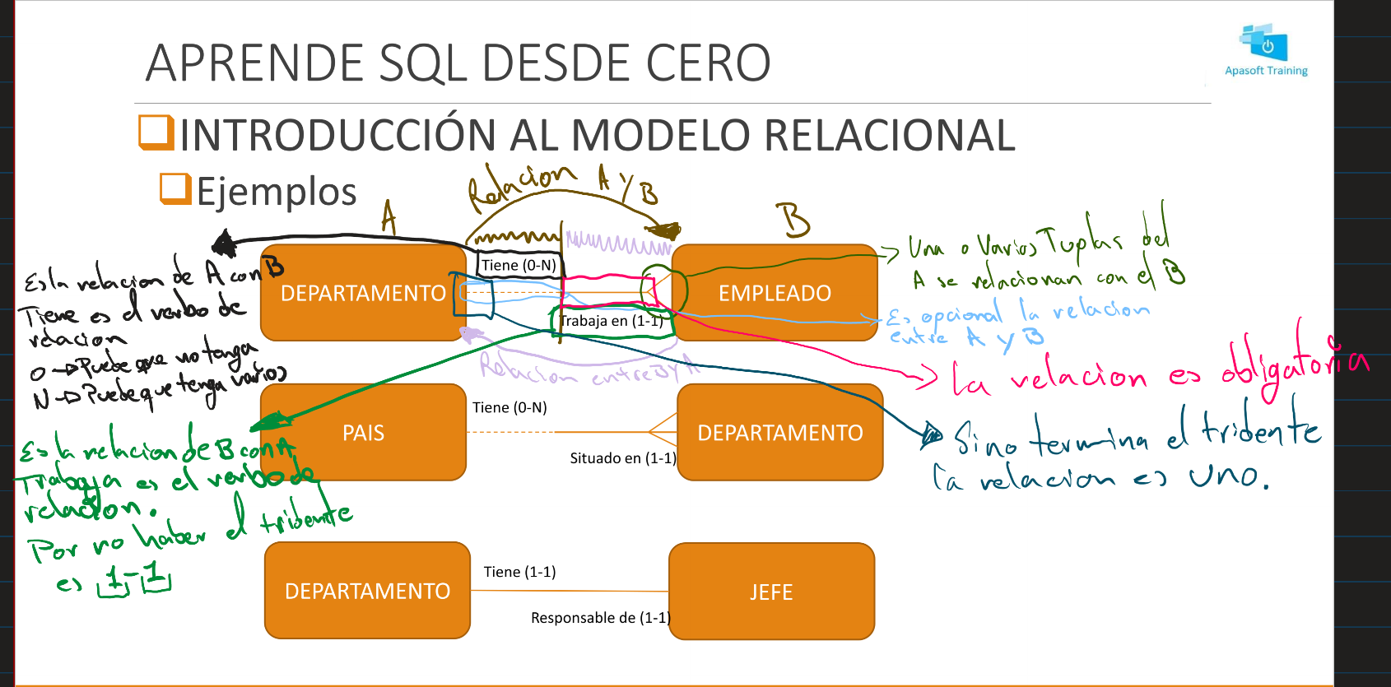

### «La cardinalidad de una relación es el número de ocurrencias de una entidad asociadas a una ocurrencia de la otra entidad» (palabra clave: cuántos) ¿Cuántos tipos de cardinalidades hay? Define cada una de ellas y da un ejemplo.

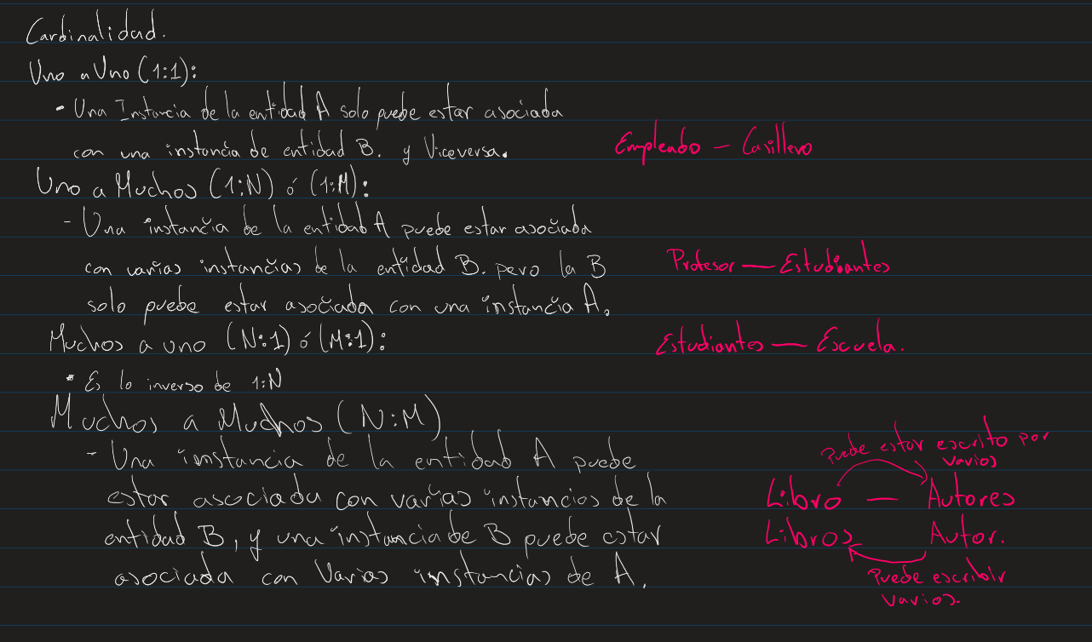

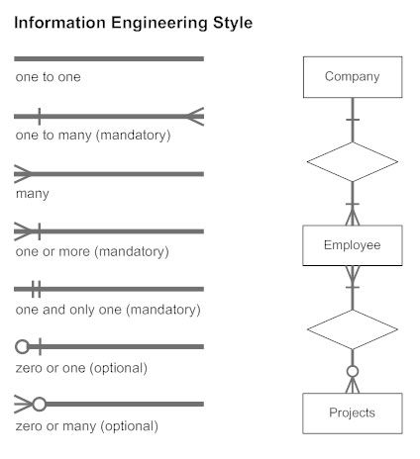

### ¿Es posible relacionar a una entidad con ella misma? Da un ejemplo

Si se puede, y se le llama relacion recusiva o auto-relacion.

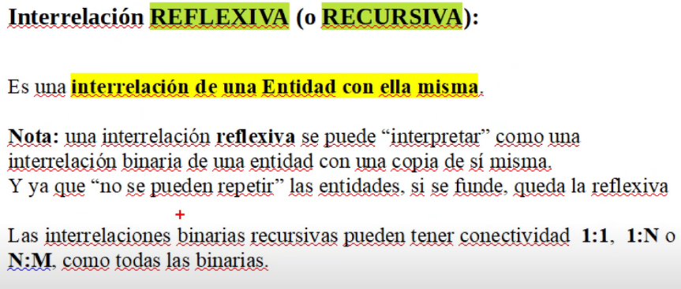

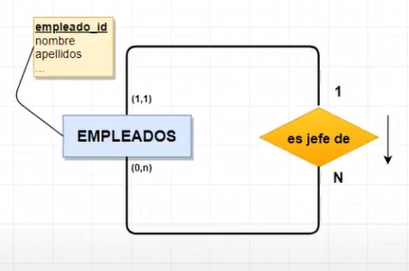

### ¿Cuáles son los componentes de un ERD?

* Entidades:
  + Son los objetos o conceptos que tienen datos almacenados sobre ellos. Las entidades se pueden clasificar en Fuertes o débiles:
    - Entidades Fuertes: Tienen una existencia independiente y se representa por un rectángulo con el nombre de la entidad.
    - Entidad Débil: No pueden existir sin una entidad fuerte y esta conectada a una entidad fuerte mediante una relación y se representa con un rectángulo de doble línea.
* Atributos:
  + Son las propiedades o características de cada Entidad o relación que queremos almacenar en una base de datos. Estos atributos se representan con óvalos o círculos y se conectan con una entidad o relación con una línea y hay dos tipos de atributos:
    - Atributo simple: No se puede dividir en subpartes (ejemplo: número de teléfono de una persona).
    - Atributo compuesto: Puede ser divididos en subpartes más pequeñas (ejemplo: nombre completo de una persona)

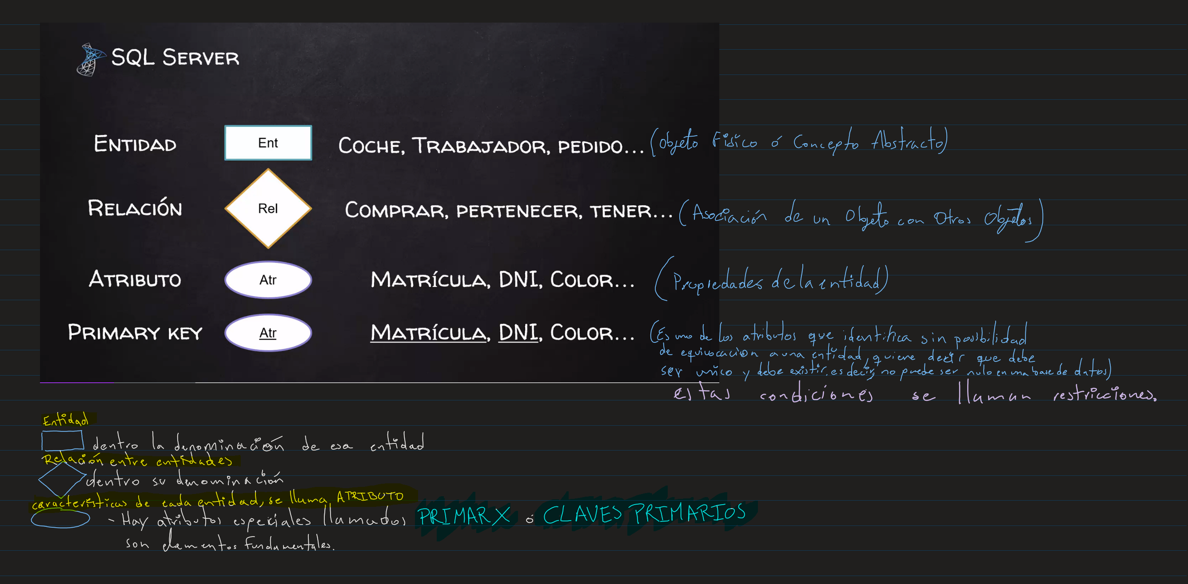

* Cardinalidad: Indica las cantidades de instancias de una Entidad están relacionadas con las instancias de otra Entidad.
* Clave foránea (UId): es el atributo que tiene que tener una Entidad, que es único y sirve para la identificación sin posibilidad a equivocaciones.
* Relación: Es la representación de las asociaciones o conexiones entre las entidades.
* Restricciones: Son reglas o condiciones que se aplican a las relaciones entre entidades.

### ¿Para qué se utilizan los Diagramas de Matriz?

Son herramientas de gestión y análisis que se utilizan para visualizar y analizar relaciones entre diferentes entidades o variables.

Algunas aplicaciones comunes de los diagramas de matriz incluyen:

* Análisis de riesgos: Para identificar y evaluar los riesgos asociados con diferentes variables o factores.
* Gestión de proyectos: Para asignar tareas y responsabilidades a los miembros del equipo y visualizar las dependencias entre ellas.
* Análisis de decisiones: Para evaluar y comparar diferentes opciones o alternativas en función de múltiples criterios.
* Planificación estratégica: Para identificar las fortalezas, debilidades, oportunidades y amenazas (FODA) de una organización o proyecto.
* Gestión de calidad: Para identificar y analizar las relaciones entre diferentes factores que pueden afectar la calidad de un producto o servicio.

### Define supertipo y subtipo y da un ejemplo de cada uno.

Supertipo: Es una Entidad genérica que tiene un conjunto de atributos comunes que son compartidos por sus subtipos. El supertipo representa un concepto general o una categoría amplia.

Entidad Vehículo, Esta entidad tiene atributos comunes que podrían aplicarse a todos los diferentes tipos de vehículos:

* ID_Vehiculo.
* Fabricante.
* Modelo.
* Año.

Subtipo: Es una entidad especializada que hereda atributos del supertipo y puede tener atributos adicionales que son únicos para esa especialización. Los subtipos representan una versión más específica o una instancia del concepto general indicado por supertipo.

Supertipo: Vehículo🡪 Subtipo:

* Automóvil:
  + Atributo adicional cantidad de puertas.
* Motocicleta:
  + Cilindrada.
* Camión:
  + Capacidad de carga.

### ¿A qué se llama Relación Redundante?

Se refiere a una situación donde la información entre dos o más tablas se repite de manera innecesaria o donde las relaciones entre las tablas no están normalizadas de forma adecuada.

Esto puede llevar a varios problemas:

* La inconsistencia de datos.
* Dificultades en el mantenimiento de la base de datos.
* Uso ineficiente del espacio de almacenamiento.

Esto lo puede ocasionar, por ejemplo:

* Datos duplicados en varias tablas que se relacionan.
* Relaciones innecesarias.

### ¿A qué se denomina Entidad de Intersección?

Es también conocida como entidad asociativa o tabla de unión, es utilizado para representar (N:M) entre dos entidades.

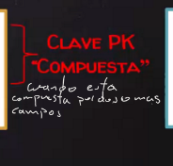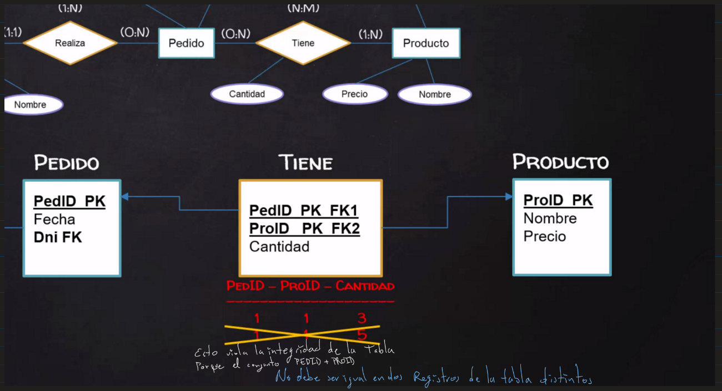

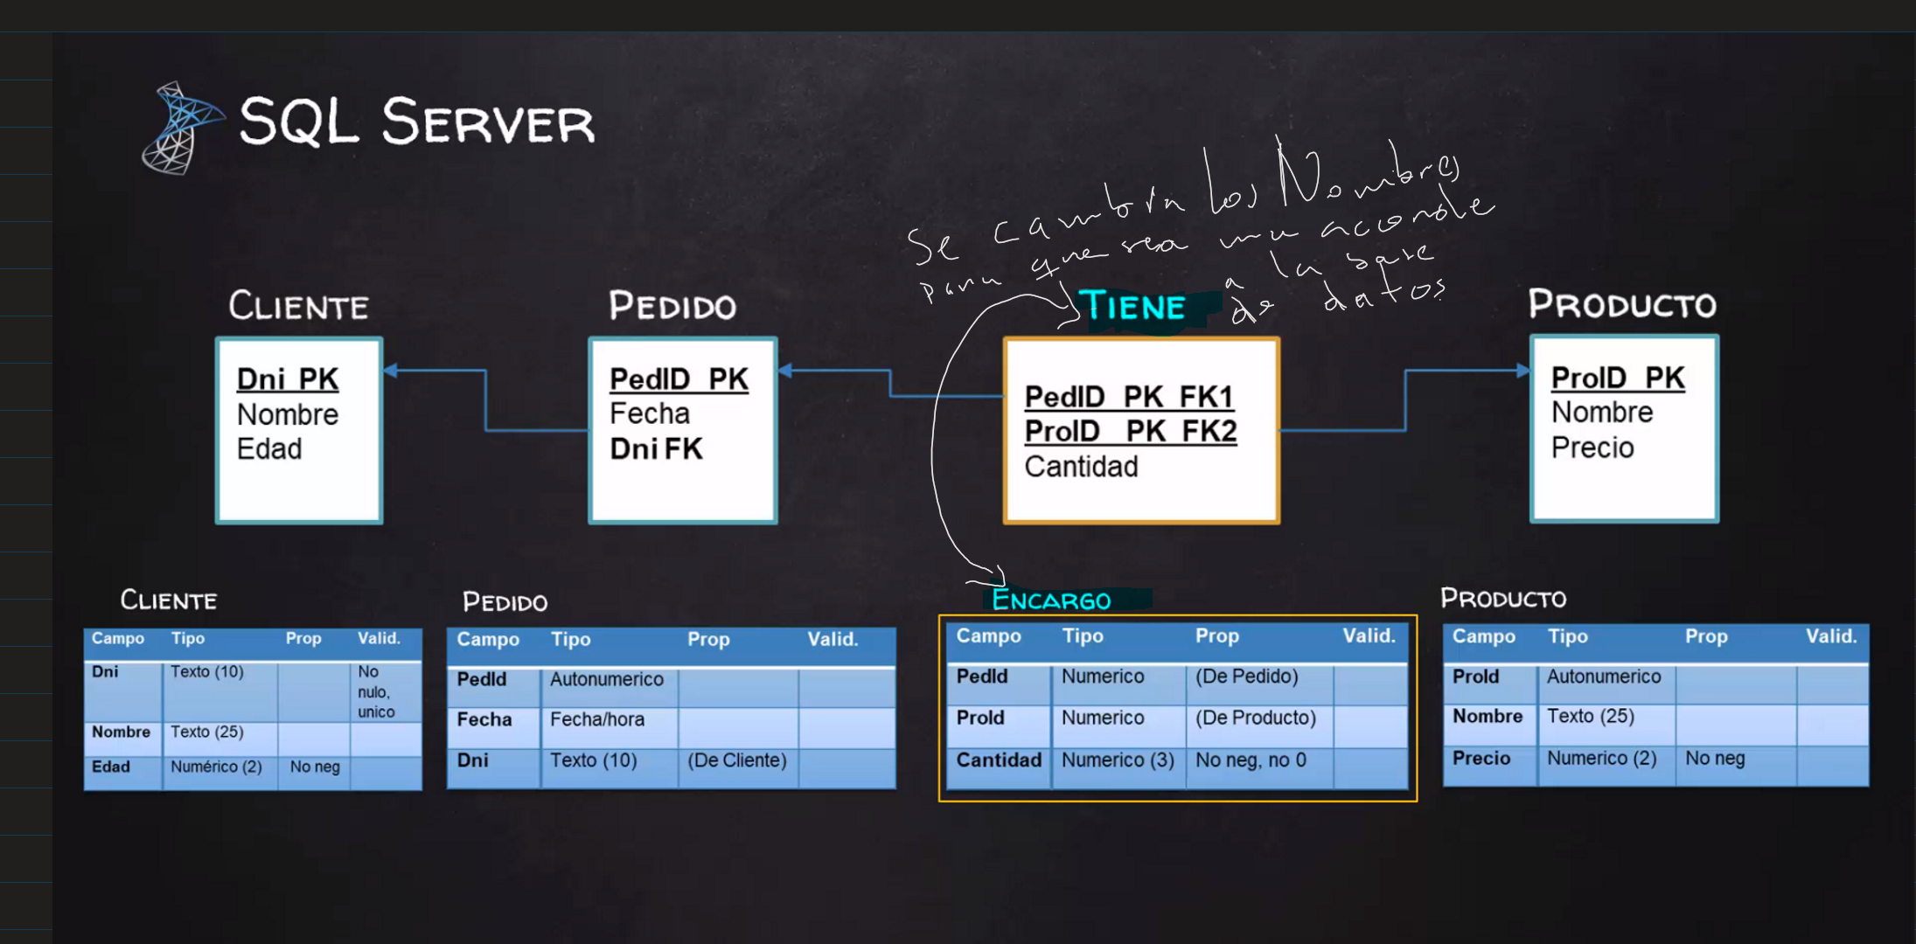

### ¿A qué se denomina UID compuesto? ¿Y UID artificial?

UId compuesto: se refiere a una clave primaria que esta formada por la combinación de dos o mas atributos. Estos UId compuestos son comunes en intersecciones N:M

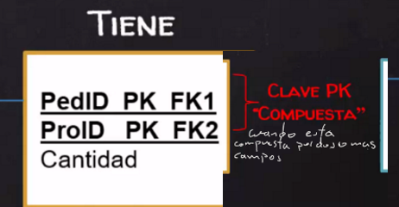

UId artificial: también conocido como clave sustituta, es un tipo de clave primaria que no tiene significado comercial o natural fuera de su uso como identificador en la base de datos. Este tipo de UID se genera automáticamente por la base de datos, a menudo como un número entero que se autoincrementa o un identificador único global (GUID). El propósito de un UID artificial es proporcionar un método simple y eficiente para identificar de manera única cada fila sin recurrir a datos que podrían cambiar o ser duplicados.

El uso de UIDs artificiales es común en situaciones donde no hay una clave natural obvia o donde la clave natural es voluminosa (compuesta por muchas columnas) o sensible a cambios, lo que podría afectar la integridad referencial si se utiliza como clave primaria.

### ¿Qué es un UID candidato?

Es el conjunto de atributos que pueden servir de manera única para identificar un registro dentro de una tabla, es un atributo que sin ser UId es único e inequívoco.

Ejemplo:

* UId: DNI.
* Atributo 1: Seguridad social.
* Atributo 2: Carnet de conducir.
* Atributo 3: Cuenta Bancaria.

### ¿Qué es una relación de jerarquía? ¿Cómo se representa?

Se refiere a la estructura de datos donde los elementos están organizados en niveles o capas, donde cada elemento o capara tiene un único “Padre” y este puede tener varios hijos.

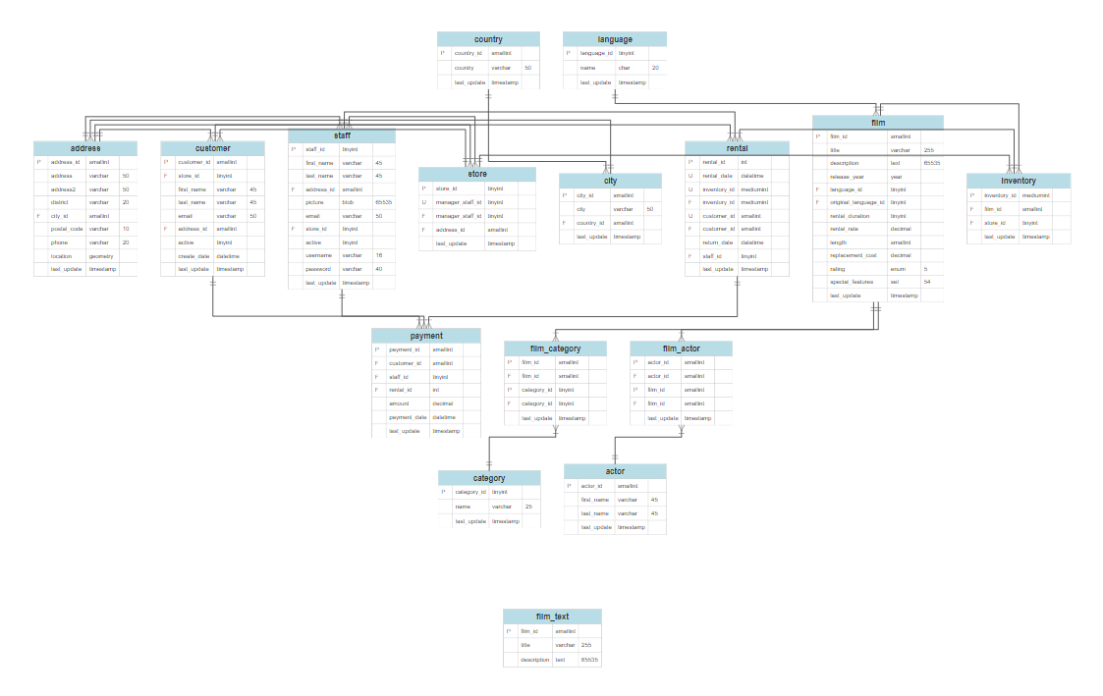

Leer y comprender la parte práctica de la segunda parte de la actividad indicado a continuación:

## SECCIÓN B. PARTE PRÁCTICA

### Punto 1.

Se desea crear una base de datos para gestionar a los socios de un espacio de coWorking y los diferentes espacios y actividades que se ofrecen. A continuación, se explican los requerimientos de la misma:

El espacio coWorking cuenta con 7 PLANES, cinco de ellos dedicados a autonomos (A) y los dos últimos de ellos dirigidos a empresas(E). Se desea guardar para cada plan, su nombre, la inscripción por persona, el coste mensual y su descripción.  
  
Se adjunta la tabla de planes, para un mayor entendimiento del caso:

| ID | Planes | Tipo | Matrícula persona | Cuota mensual | Descripción |
| --- | --- | --- | --- | --- | --- |
| 1 | BÁSICO MAÑANAS | A | 45,00€ | 40,00€ | Acceso de  8:00 a 14:00 |
| 2 | BÁSICO TARDES | A | 45,00€ | 40,00€ | Acceso  de 15:00 a 21:00 |
| 3 | DIURNO | A | 45,00€ | 50,00€ | Acceso de 9:00 a 18:00 |
| 4 | 24h | A | 45,00€ | 70,00€ | Acceso 24h |
| 5 | Joven Emprendedor <24 años | A | 0€ | 35,00€ | Cualquier hora máximo 6h diarias |
| 6 | StartUp | E | 0€ | 60,00€ | Acceso de 9:00 a 18h |
| 7 | StartUp 24h | E | 0€ | 80,00€ | Acceso  24h |

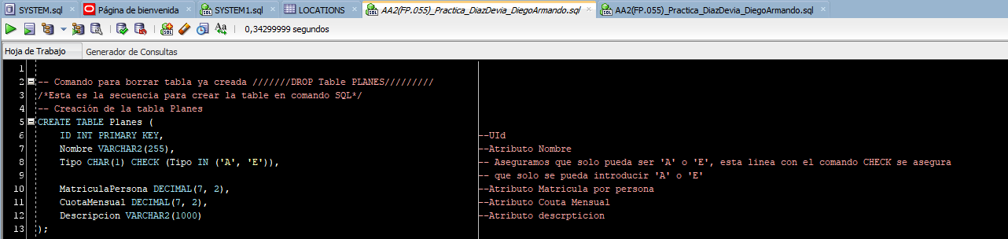

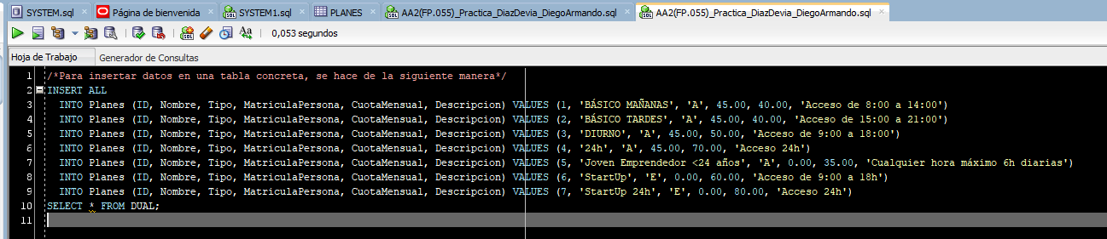

### Punto 2.

Existen dos tipos de trabajadores o socios que tendrán acceso al espacio coWorking:

* **Trabajador Corporativo**: Afiliado por una organización a un Plan de Empresa. Además de los datos comunes a todos los socios, se le registra el NIF de la empresa a la que pertenece.
* **Trabajador Autonomo**: Es la persona responsable del pago de un determinado Plan. Además de los datos comunes se le registra el Banco y la Cuenta donde se ha de domiciliar el pago

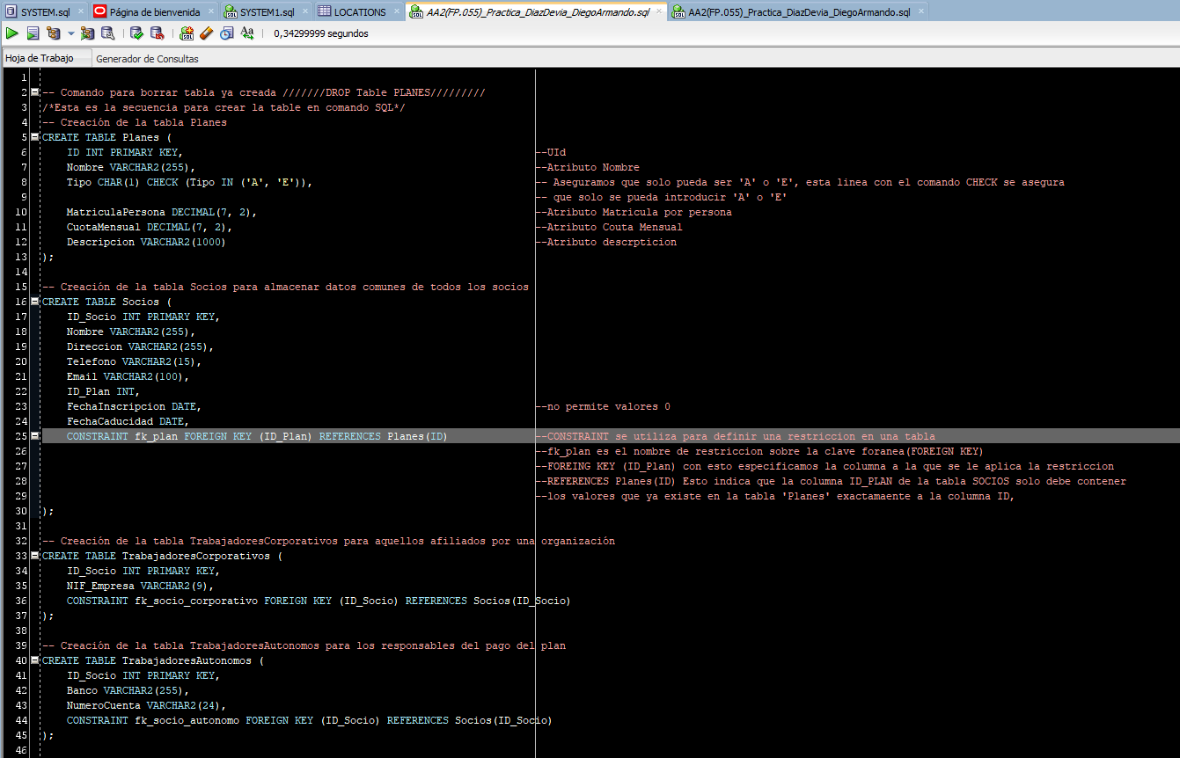

### Punto 3.

Los datos comunes a cada socio son: Id_Socio (generado por el espacio coWorking), Documento de Identidad, Nombre, Apellido1, Apellido2, Sexo, Fecha de Nacimiento, Plan (de los 7 de la tabla), Fecha Alta, Número de Tarjeta de Acceso, Teléfono, Email, Ciudad, Código Postal y Observaciones.  
  
El espacio coWorking no desea perder ningún dato de los socios por lo cual, a los datos comunes se agrega un campo que indique si el socio está activo o no.

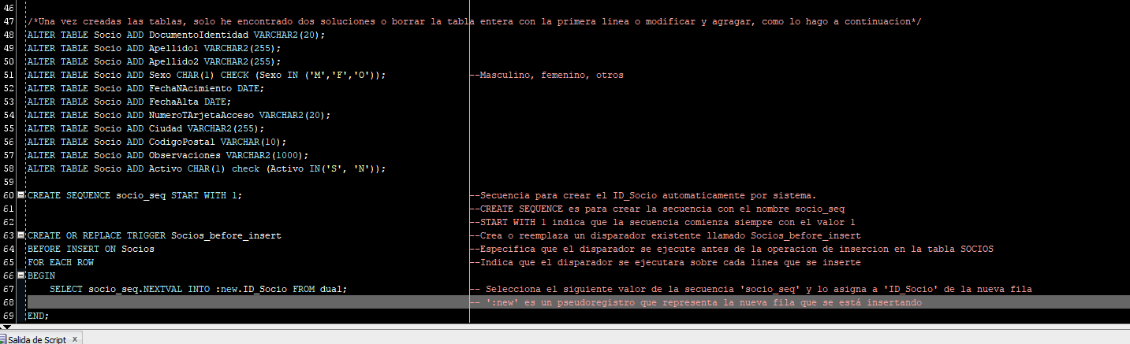

### Punto 4.

Se desea un registro de EMPRESAS que tengan convenios con el espacio coWorking para planes CORPORATIVOS, donde se guarde: NIF, Nombre de la Empresa, teléfono de contacto, persona de contacto, mail, Fecha inicio convenio, Fecha fin convenio.

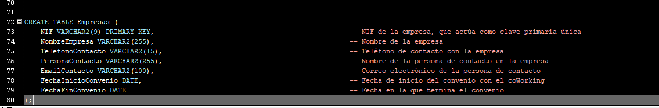

### Punto 5.

Dado que los trabajadores autónomos pueden ir cambiando de planes con el tiempo o darse de baja definitivamente, cada vez que esto ocurra, se desea llevar un registro HISTÓRICO de planes (Audit Trail) por Socio, donde se indique: idSocio, FechaCambio, PlanAnterior, PlanActual, Fecha Alta Plan Anterior y si se trata o no de una Baja Definitiva.

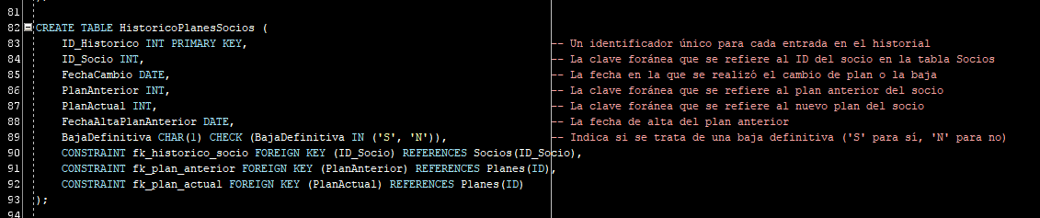

### Punto 6.

El espacio coWorking ofrece diferentes cursos y seminarios (incluidos según el Plan contratado).  
Para cada actividad (curso o seminario) se desea registrar: IdActividad, Actividad, Descripción, Nivel [Inicial / Básico / Intermedio / Avanzado], duración de la sesión en minutos y varios campos que se deben seleccionar en caso de que la actividad los incluya. Estos son: Certificado oficial,Certificado del curso, Presencial y Materiales propios, entendiendo que una actividad tener más de una de estas características. Además, dejar un espacio para Observaciones.

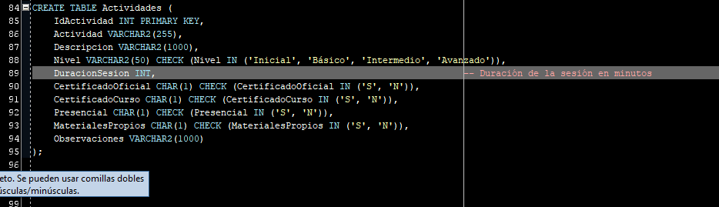

### Punto 7.

Para las actividades se llenará un HORARIO, que tendrá los siguientes campos: id_Actividad, Sala (instalación), Fecha, Hora, Profesor, Observaciones. Habrá que tener en cuenta que las actividades no se solapen en una misma instalación, ya que el horario será publicado en la web.

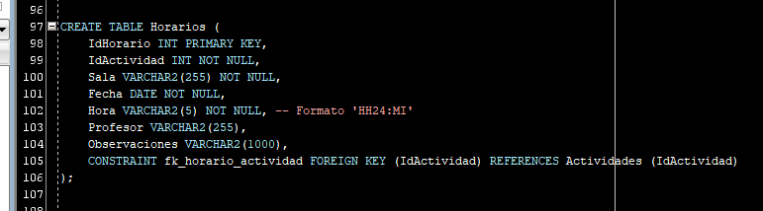

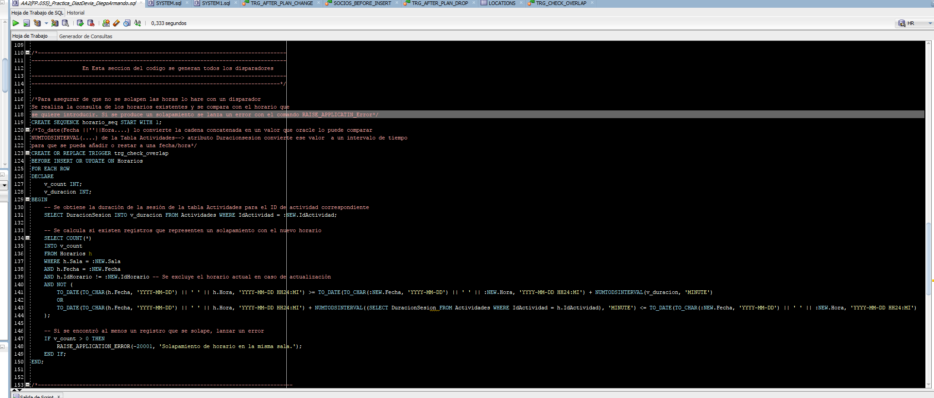

### Punto 8.

Cada horario de una actividad concreta tendrá asignado un único PROFESOR, que tendrá los siguientes campos:Id_Profesor, Nombre, Apellido1, Apellido2, Fecha de Nacimiento, Formación.

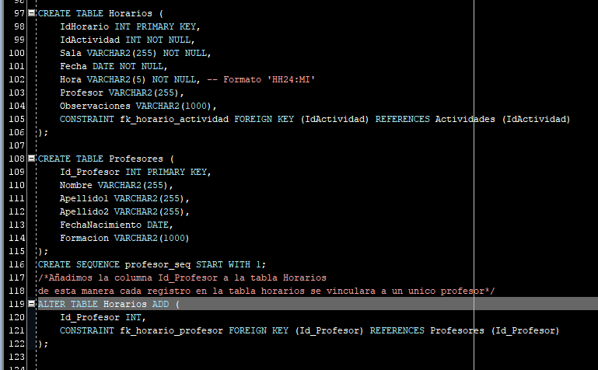

### Punto 9.

Se desea registrar las INSTALACIONES del espacio coWorking. A tal efecto, hay 2 zonas diferenciadas: la zona 24h, la cual permanece abierta para los planes de 24h y la zona estándar que funciona en los horarios de apertura/cierre del espacio. Para cada sala/instalación se desea registrar el id de la instalación, la zona, el nombre, la descripción, el tamaño en m2 y el aforo (número de personas que pueden estar en un área al mismo tiempo).  
Hay que tener en cuenta que las actividades están restringidas según el tipo de plan contratado. Se desea registrar que actividades están permitidas según el plan. Los planes más básicos solo pueden realizar algunas actividades y otros como los 24h o los dirigidos a startups tienen incluido la posibilidad de realizar cualquiera de ellas.

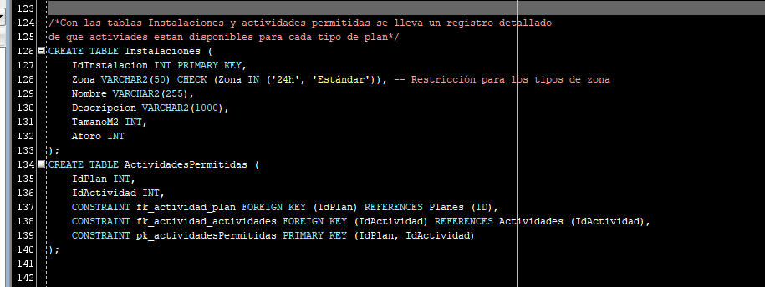

### Punto 10.

 Los socios podrán solicitar un SEGUIMIENTO personalizado. Para aquellos socios que lo soliciten, se les llevará un registro donde se guardará: idSocio, Fecha de realización de la actividad y la nota obtenida.

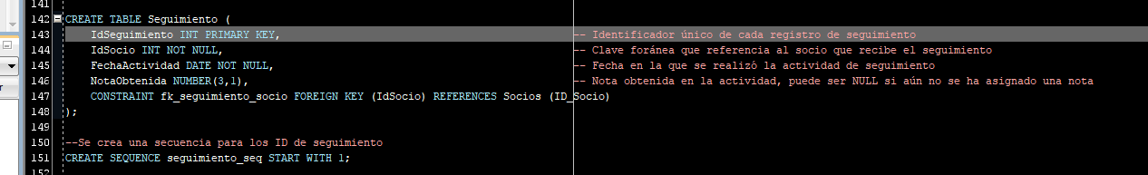

## Realizar las actividades de la segunda parte de la actividad listadas a continuación:

### Punto 1.

Identificar en una tabla como la del siguiente ejemplo las entidades, atributos e identificador principal de cada entidad del caso práctico.

| **Entidad** | **Atributos** | **Identificador principal** |
| --- | --- | --- |
| ACTORES | ID, nombre, apellidos, país, web_oficial | ID |

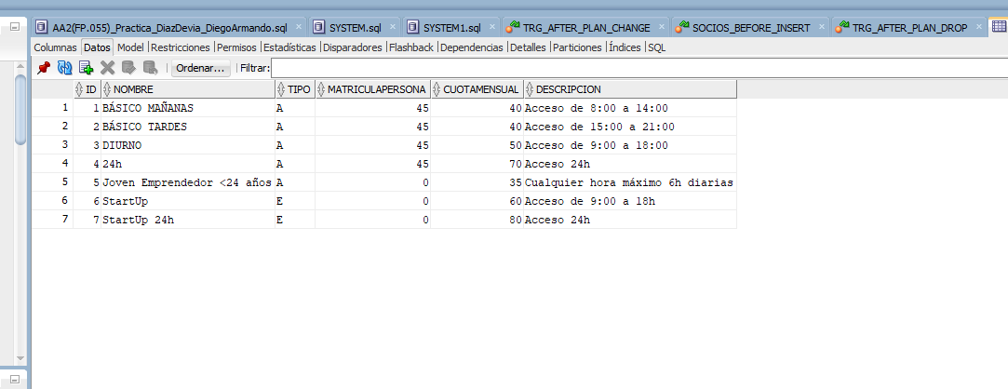

### Punto 2.

Utilizar un diagrama de matriz para identificar las relaciones existentes entre las diferentes entidades del caso práctico anterior.  Encontrarás un ejemplo en el Curso DD Database Design. DD 3-4 Diagramas de Matriz del curso de Oracle Academy.

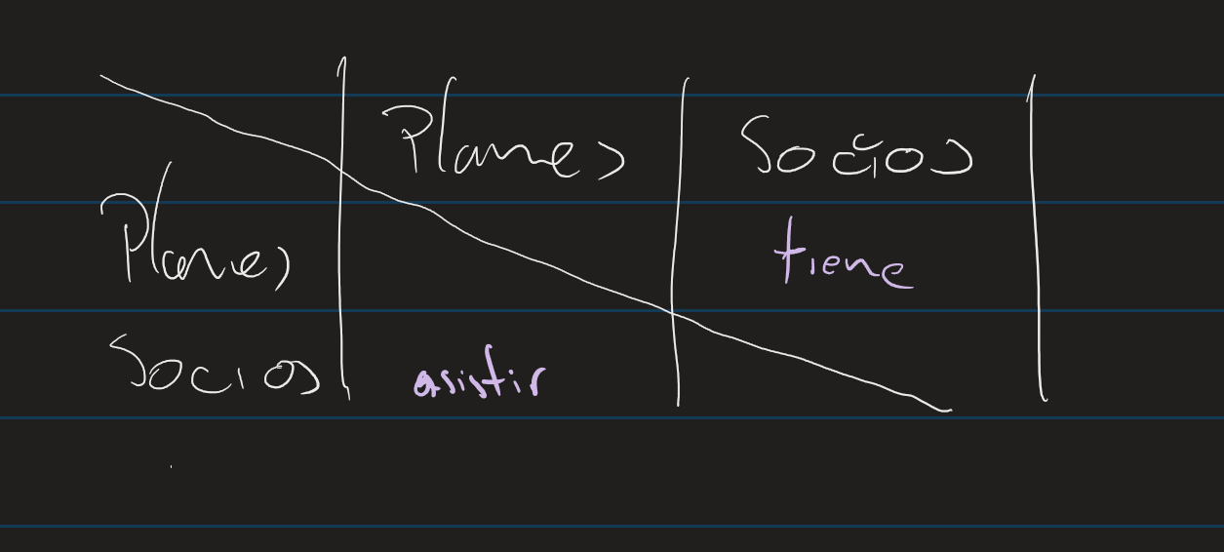

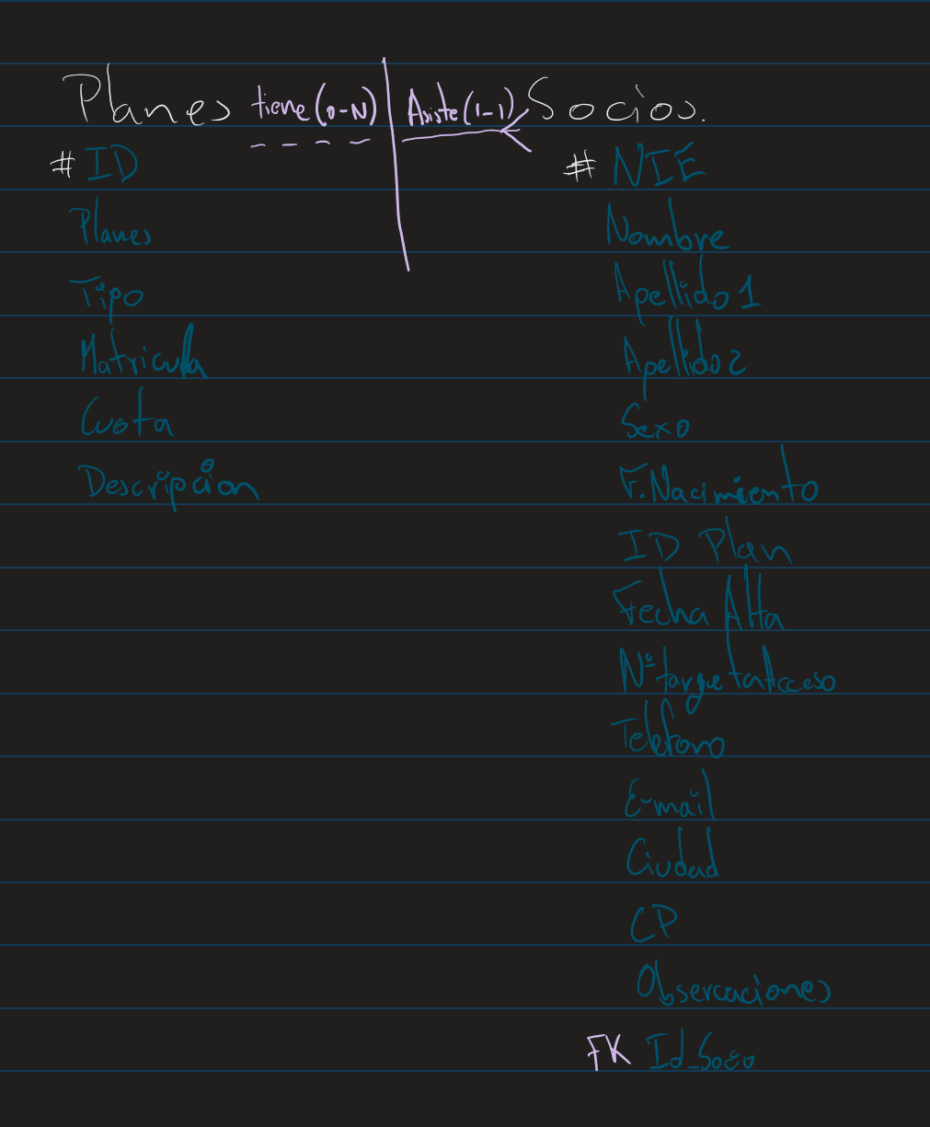

### Punto 3.

Adjunto el PDF con el modelo exportado directamente de DATAMODELER.

# Bibliografia.

* + 1. Que es base de datos e información general.

[Lenguaje de consulta estructurado (SQL) - GeeksforGeeks](https://www.geeksforgeeks.org/structured-query-language/)

[SQL Tutorial (geeksforgeeks.org)](https://www.geeksforgeeks.org/sql-tutorial/?ref=outind)

* + 1. Conceptos de las base de datos.

[Introduction to Oracle Database](https://docs.oracle.com/cd/B28359_01/server.111/b28318/intro.htm#CNCPT001)

* + 1. Información sobre ERD.

[¿Qué es el Diagrama Entidad-Relación (ERD)? (visual-paradigm.com)](https://www.visual-paradigm.com/guide/data-modeling/what-is-entity-relationship-diagram/)

[Entity Relationship Diagram (ERD) - What is an ER Diagram? (smartdraw.com)](https://www.smartdraw.com/entity-relationship-diagram/)

* + 1. Símbolos y notificación del diagrama entidad-relación

[Símbolos y notación del diagrama entidad-relación | Lucidchart](https://www.lucidchart.com/pages/ER-diagram-symbols-and-meaning)

* + 1. Mas información sobre diagramas de Matriz

[Diagrama matricial, ¿qué es? (edrawsoft.com)](https://www.edrawsoft.com/es/matrix-diagram.html)

* + 1. Curso SQL UDEMY

<https://www.udemy.com/share/101HMI3@u2Pvzp5MPadfKNtbjpmHNlj2Gbr2LDMShAkim5P9kAjNmrXw-_oulwokLi5g04Sw/>